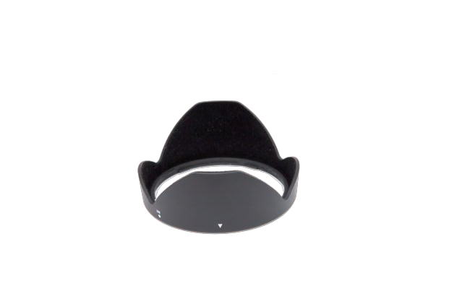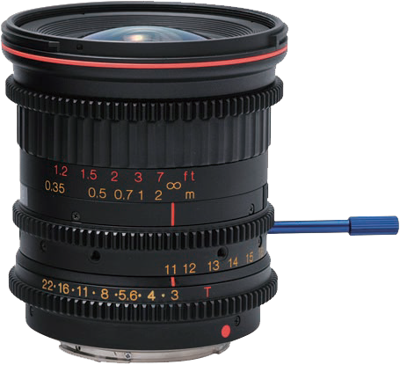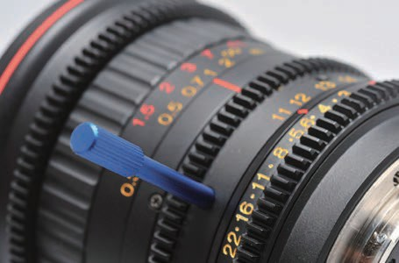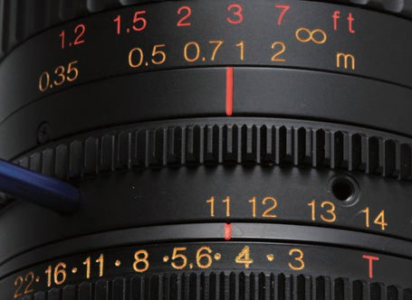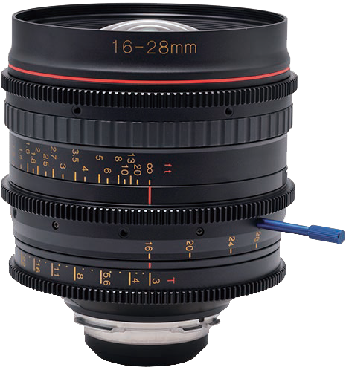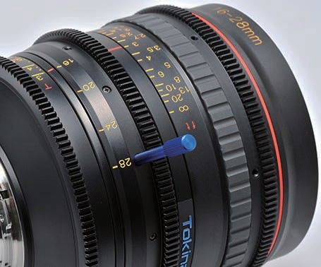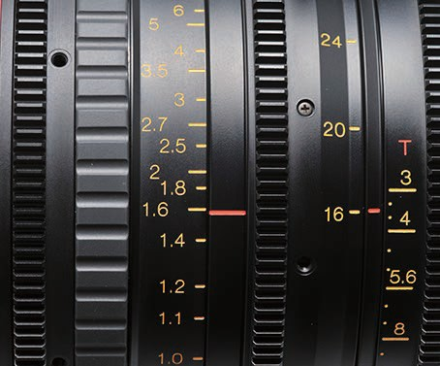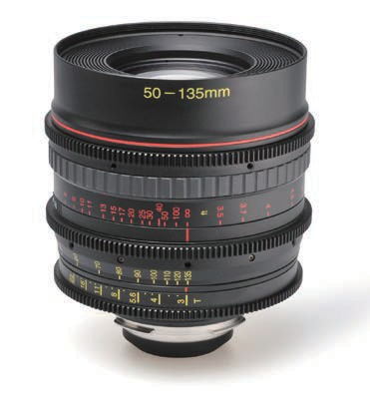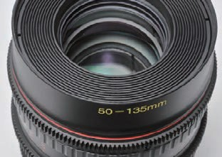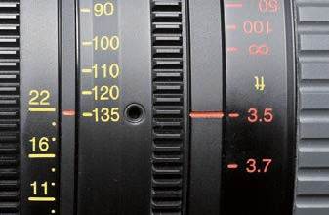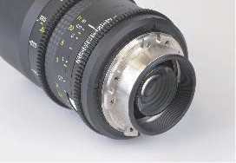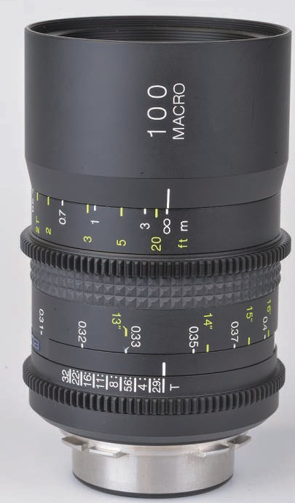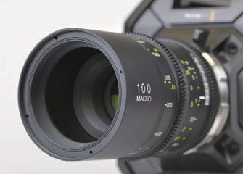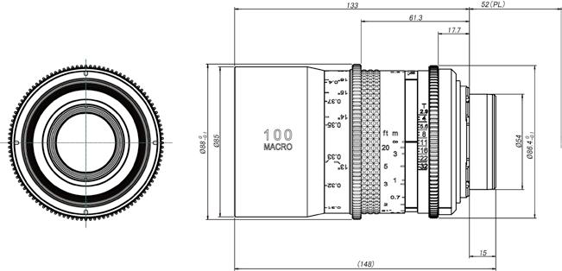
ATX 11-16 T3.0 Cinema Lens 电影变焦镜头
特色
◎电影风格镜身搭配跟焦功能。
◎手动对焦、光圈和变焦镜头。
◎大型BH-77A广角遮光罩，附有安全锁易固定。
◎两片超低色散镜片(SD)和非球面镜头(AS)， 达到优异的对比和鲜锐度以及控制色差。
镜头规格
卡口: Canon EF、PL、MFT、Sony E
适用传感器 :APS-C / super 35 变焦比: 1.45:1
镜头组成: 11群 / 13枚 最短拍摄距离: 0.35m (1.15英呎) 变焦方式: 旋转
光圈/叶片: 9片 EF&MFT焦长可调角度 83度 PL焦长可调角度166度
光圈: T3.0-T22 (F2.8-F22)
滤镜口径: 77mm(PL: 82mm) 最大直径: 84mm(PL: 85mm)
重量: EF/PL重量 0.69kg / MFT重量 0.78kg / Sony E: 0.81kg
EF总长度: 97.9mm (从Mount表面的长度 91.7mm) MFT总长度: 120.7mm (从Mount表面的长度 116.5mm) Sony E总长度: 122.9mm (从Mount表面的长度 117.7mm) PL总长度: 103.3mm (从Mount表面的长度 86.5mm)
鏡頭遮光罩 BH-77A
ATX 16-28 T3.0 Cinema Lens 电影变焦镜头
特色
◎镜头前框安装单个直径为56mm非球面镜头(AS)；后方部件安装两个玻璃铸造 的非球面镜头(AS)和三片超低色散片(SD)，提升影像周边的觮析度、避免光线 反射和减少失真(色差)校正等，有着高综合性的成果。
◎支援LDS (Lens Data System)镜头资料系统。
镜头规格
卡口: Canon EF、PL、Sony E
适用传感器: 全片幅 变焦比: 1.75:1 镜头组成: 13组 / 15枚
最短拍摄距离: 0.28m (0.92英呎) 最大微距倍率: 1:5.26
变焦方式: 旋转 光圈/叶片: 9片
光圈: T3.0-T22 (F2.8-F22)
滤镜口径: 112mm
EF总长度: 140.5mm (从Mount 表面为135mm) PL总长度: 144mm (从Mount 表面为127mm)
E-Mount总长度: 161mm
前端直径: 114mm
最大直径: 123mm
重量: 1.5kg
ATX 50-135 T3.0 Cinema Lens 电影变焦镜头
特色
◎就算设有齿轮跟焦系统，也可非常精确地进行操作。在变焦时，光圈及对焦可同时运作， 使镜头于操作上更容易也更迅速。此外，若附加对焦/变焦调整杆，可使操作更平顺。
◎使用三片超低色散镜片(SD)，可彻底消除色差；高解析度下可保有锐利的影像品质， 无色彩模糊，可真实表现美丽丰富的色彩。
◎采用的涂层可减少重影，消除镜头内部反射的发生。使镜头即使在背光等不利拍摄的条件下， 仍可得到相当清晰的景象。
镜头规格
卡口: PL、Canon EF
适用传感器: super 35 变焦比: 2.7:1
镜头组成: 14群 / 18枚 最短拍摄距离: 1.0m (3.28 英呎) 光圈/叶片: 9片
光圈: T3 - T22
滤镜口径: 112mm
EF总长度: 155.5mm (从Mount 表面为150mm) PL总长度: 159mm (从Mount 表面为142mm)
前端直径: 114mm
重量: 1.5 kg
ATX 100 T2.9 Cine Macro Cinema Lens 电影微距定焦镜头
特色
◎全金属外壳打造。
◎具有可与金属齿轮转轴相配合使用的独立对焦环及光圈环。
◎色像差与失真率较低。
◎使用操作平稳精确。
镜头规格
卡口: PL、Canon EF、Sony E
适用传感器: 全片幅 变焦比: 2.7:1 镜头组成: 8群 / 9枚
最短拍摄距离: 0.3m (11.8 英呎) 光圈/叶片: 9片
光圈: T2.9 - T32
滤镜口径: 82mm
前端直径: 88mm
重量: PL 1.5 kg
MFT 1.31 kg
摄影系列 11 Tokina 镜头

日本 影视电影用镜头

